Brukerinstruks
Kompressor BAUER PE250HE

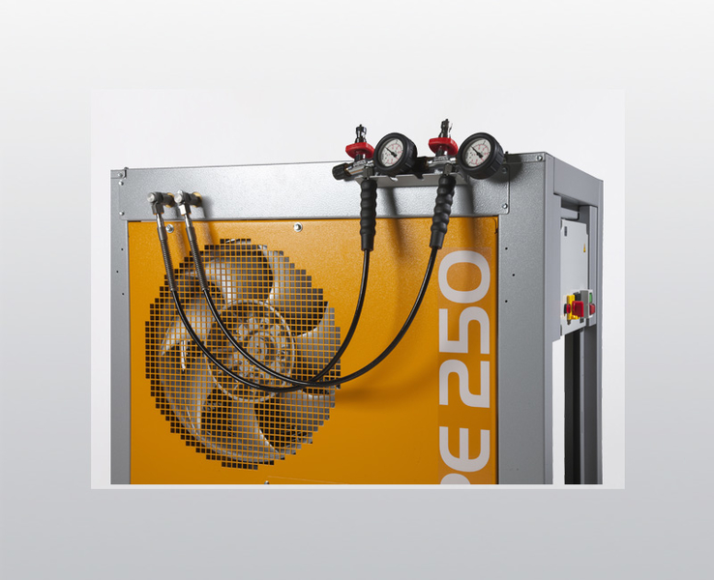

WWW.BSDK.NET
Bodø Sportsdykkerklubb
E-post: bsdk@bsdk.net

Kap 1: Generelle Merknader
 Fyll bare flasker som er godkjente med gyldig trykkprøvingsdato
 Fyll aldri flasker med mer en gyldig trykk
 Sørg for ren luft til inntaket, påse at slage er tilkoblet. Ha god lufting i lokalet!
 Filterbytter regelmessig etter ca 40 (sommer), ca 55 driftstimer (vinter),(kapasitet er temp og luftfuktighetsavhengig)
 Minst en årlig luftprøve sendes til analyse

Kap 2: Sikkerhets hensyn
 Bare personer over 18år og med nødvendig opplæring får benytte kompressor
 Pass på at inntaksluft er ren og er fri for gasser. Ha god lufting i lokalet. Åpne døra!
 Slipp ut all trykk ved arbeid på kompressor
 Følg vedlikeholdsrutiner på kompressor og filter system
 Les instruks fullstendig
 Ikke rør bevegelige eller varme deler under operasjon
 Sjekk for lekkasjer av luft og olje

Kap 3: Fylle prosess
 Skru fast fyllestuss på flasken, 300 eller 232bar.
 Slå på strømmen, grønn bryter.
 Skyv hendel fremover
 Åpne flasken
 Flasken skal nå fylles opp, sjekk om trykkmåler nålen beveger seg.
 Kompressor har autodrenering slik at man slipper å lufte filter under veis.
 Kompressor har autostopp og stopper når flasken er fylt.
 Sjekk for lekkasjer og pakning underveis.
 Er man i tvil så stopper man fylleprosess ved å trykke på ”Rød” stoppknapp!
 Ved full flaske. Steng flaskekran.
 Slipp ut mellomtrykk ved at hendel skyves tilbake. Det er nå mulig å løsne flasken.
 Ferdig
 Viktig! Skriv ned start og stopptid og antall minutter/timer, samt antall flasker i logg!!! Det er timeteller på høyre kortside av kompressor!
 Avvik meldes bsdk@bsdk.net eller kompressoransvarlig, eller Bengt på 92231662

Kap 4:Angivelse av de viktigste funksjoner

